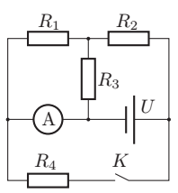
Осин М.Н.89164763279 miosin@yandex.ru
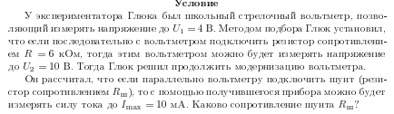
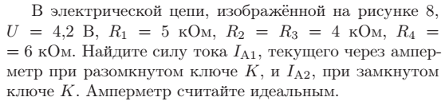
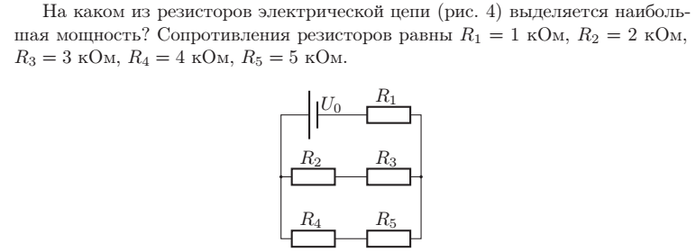
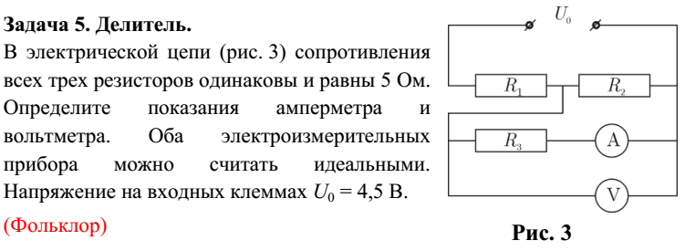
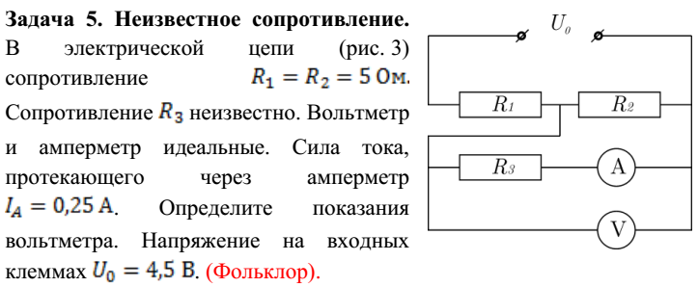
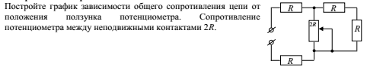
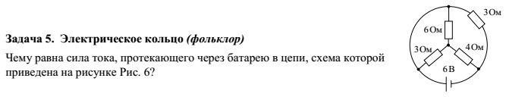
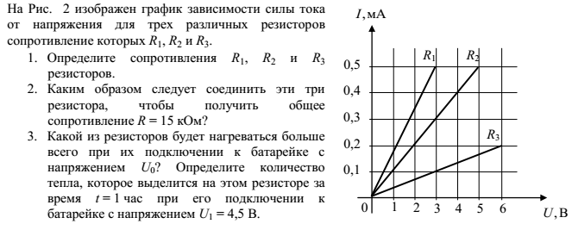
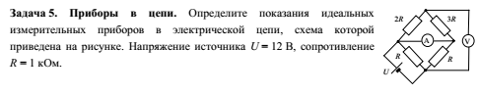
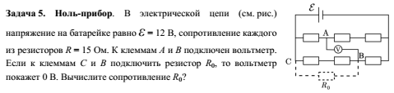
Составной стержень представляет собой два соосных цилиндра, прижатых друг к другу торцами. Оказалось, что центр масс такого стержня находится в стыковочном сечении. Цилиндры имеют одинаковые площади сечения, но изготовлены из различных материалов с плотностями ρ и 2ρ. Определить отношение дин цилиндров.
